教 案
上课日期 | 18高职2：3.11，18高职新疆3.7  20信管1，2，3班：3.5 |  | 课时数 |  | 2
第二章  第3讲 | 授课名称 | 包的作用及结构详解,高阶函数， | 课 型 |  | 理实一体化
教学目标 | 掌握高阶函数的概念，掌握map,reduce,filter函数作用，自定义排序函数，闭包函数。
教学重难点 | 闭包函数
课程思政点 | 通过闭包函数学生了解发散思维的重要性，独立思考的能力。
教法与学法 | 1、引导法（让学生观看视频，展开联想，让学生思考当前Python语言应用场景）  2、讲授法（重点讲解理论知识点和实践知识点，加深对知识的理解）  3、模块分析法（让学生积极参与项目教学的实践，总结规律，让学生主动参与学习）
参考资料 | 《Python项目开发实战》 清华大学出版社 陈强  《Python网络爬虫指南2版》人民邮电出版社 瑞安·米切尔
教学过程
教学内容 |  |  |  | 师生互动
（一）、创设情境、激趣导入（导入新课）  分组讨论  对新课进行讲解前，先让学生分组讨论以下问题：  高阶函数的概念，思考下函数式编程的？  请小组代表对以上问题发表见解。  讲解本门课程的特点、用处及学习的方法。  （二）、自主、合作、探究（讲授新课）  教师对上述问题进行解释：  1、将计算视为函数而非指令。 |  |  |  | 点名，宣布课堂纪律，新课导入，触发学生学习兴趣。
教学过程
教学内容 |  |  |  | 师生互动
2、纯函数式编程，不需要变量，测试简单。  3、支持高阶函数，代码简洁。  1、高阶函数  变量可以指向一个函数，以abs函数为例。可以看出abs可以看成一个普通的变量名，可以将它赋值给另一个变量，此时这个变量就拥有abs一样的函数功能。  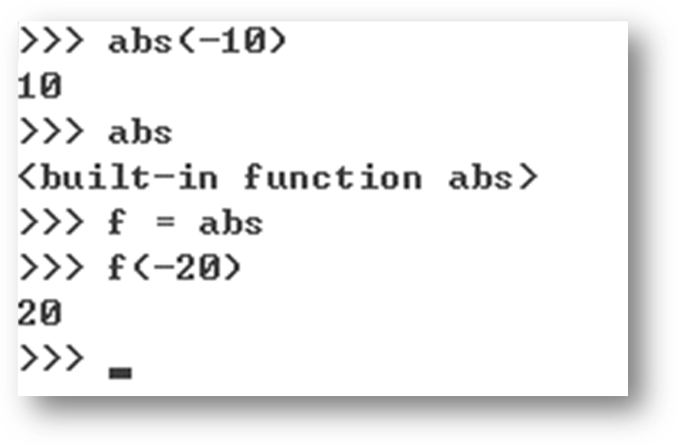  函数名就是指向函数的一个变量，将len函数名赋值给sqrt，此时sqrt不再拥有原来的函数功能了，它具有和len相同的功能。通过这个小例子证明了函数名仅是个普通变量，只是指向了一个函数。  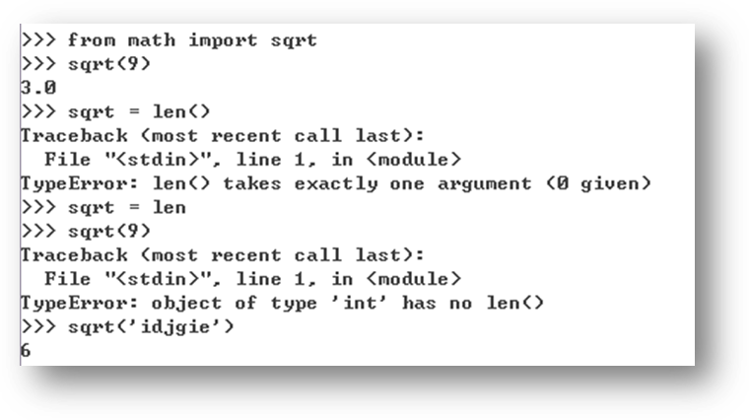  高阶函数：能接收函数做为参数的函数  - 变量可以指向函数  - 函数的参数可以接收变量  - 一个函数可以接收另一个函数作为参数  能接收函数作为参数的函数就是高阶函数  def add(x, y, f):  return f(x) + f(y)  如果传入abs作为参数f的值：  add(-5, 9, abs)  根据函数的定义，函数执行的代码实际上是：  abs(-5) + abs(9)  由于参数 x, y 和 f 都可以任意传入，如果 f 传入其他函数，就可以得到不同的返回值。 |  |  |  | 学生了解高阶函数的概念  学生了解：模块的导入方法  学生认识：函数作为参数的理解
教学过程
教学内容 |  |  |  | 师生互动
2.map函数  例如：对于list [1, 2, 3, 4, 5, 6, 7, 8, 9]，如果希望把list的每个元素都作平方，就可以用map()函数：  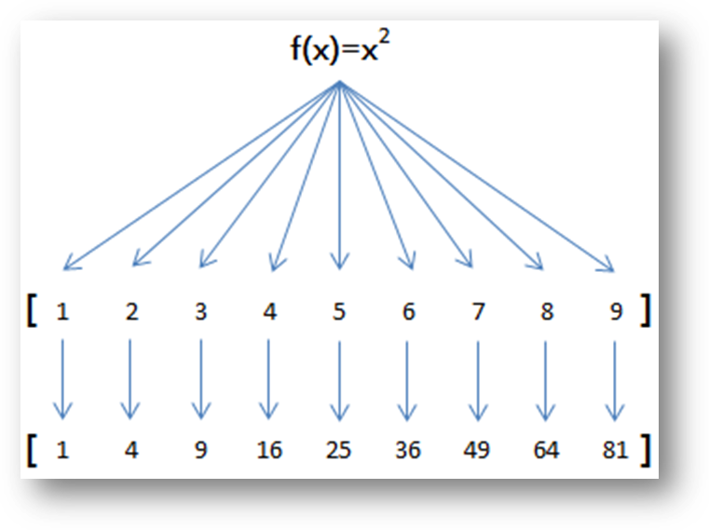  利用map()函数，可以把一个 list 转换为另一个 list，只需要传入转换函数。  由于list包含的元素可以是任何类型，因此，map() 不仅仅可以处理只包含数值的 list，事实上它可以处理包含任意类型的 list，只要传入的函数f可以处理这种数据类型。  3. Reduce的计算方法和参数  reduce()函数也是Python内置的一个高阶函数。reduce()函数接收的参数和 map()类似，一个函数 f，一个list，但行为和 map()不同，reduce()传入的函数 f 必须接收两个参数，reduce()对list的每个元素反复调用函数f，并返回最终结果值。  调用 reduce(f, [1, 3, 5, 7, 9])时，reduce函数将做如下计算：  先计算头两个元素：f(1, 3)，结果为4；  再把结果和第3个元素计算：f(4, 5)，结果为9；  再把结果和第4个元素计算：f(9, 7)，结果为16；  再把结果和第5个元素计算：f(16, 9)，结果为25；  由于没有更多的元素了，计算结束，返回结果25。  上述计算实际上是对 list 的所有元素求和。虽然Python内置了求和函数sum()，但是，利用reduce()求和也很简单。 |  |  |  | 学生学习：map,reduce  学生操作完成：通过补充案例对相关知识点进行巩固

教学过程
教学内容 |  | 师生互动
4. filter函数  filter()函数接收一个函数f和一个list，这个函数f的作用是对每个元素进行判断，返回 True或 False，filter()根据判断结果自动过滤掉不符合条件的元素，返回由符合条件元素组成的新list。  利用filter()过滤出1至100中平方根是整数的数，即结果应该是：  [1, 4, 9, 16, 25, 36, 49, 64, 81, 100]  import math  def is_sqr(x):  r=int(math.sqrt(x))  return r*r==x  print filter(is_sqr, range(1, 101))  5.闭包函数  闭包的特点是返回的函数还引用了外层函数的局部变量，所以，要正确使用闭包，就要确保引用的局部变量在函数返回后不能变。  例： 希望一次返回3个函数，分别计算1x1,2x2,3x3:  def count():  fs = []  for i in range(1, 4):  def f():  return i*i  fs.append(f)  return fs  f1, f2, f3 = count()  你可能认为调用f1()，f2()和f3()结果应该是1，4，9，但实际结果全部都是 9  原因就是当count()函数返回了3个函数时，这3个函数所引用的变量 i 的值已经变成了3。由于f1、f2、f3并没有被调用，所以，此时他们并未计算 i*i，当 f1 被调用时：  >>> f1()  9 # 因为f1现在才计算i*i，但现在i的值已经变为3  因此，返回函数不要引用任何循环变量，或者后续会发生变化的变量。 |  | 学生讨论并回答课堂练习  学生记录课后作业的题目
(三）课堂热身（课堂总结及课堂练习）
阶段小结
小结重点：高阶函数。
答疑：教师询问学生对于知识点还有什么不理解的地方。针对学生不理解的知识点给与解释。
巩固练习
学完知识点后，教师带领学生对本课时所学知识点进行回顾。以此使学生了解高阶函数的重要性。
教师分发测试题目及案例素材给学生，对于掌握较好的同学，可以通过补充案例对相关知识点进行巩固。
（四）拓展延伸
内置的sorted()函数
在Python中有内置的sorted()函数可对list进行排序：
>>>sorted([36, 5, 12, 9, 21])
[5, 9, 12, 21, 36]
但sorted()也是一个高阶函数，它可以接收一个比较函数来实现自定义排序，比较函数的定义是，传入两个待比较的元素 x, y，如果 x 应该排在 y 的前面，返回 -1，如果 x 应该排在 y 的后面，返回 1。如果 x 和 y 相等，返回 0。。
布置作业：
1．闭包函数的作用。
2．用sorted()高阶函数，实现忽略大小写排序的算法。。
（五）预习：
2-4 常用标准库函数
（六）板书：
高阶函数
1、高阶函数
2. map，reduce,filter函数
3.闭包函数
课后反思 | 周六补课，使得每周的学习任务进一步加大，学生的接受能力欠佳。要多演示，帮助学生学懂学会。加强课堂管理

